附件1
全国绿色建材下乡活动（湖南站）启动仪式
参展指南

为规范本活动的参展秩序，帮助参展企业顺利完成展前各项准备工作，特制定本指南。
一、参展时间及地点
展览展示时间：9月23日—9月25日
展览展示地点：岳阳市湘阴县左宗堂广场
布展时间：9月22日9:00-23:00
撤展时间：9月25日16:00-18:00
二、展品范围
围护结构及混凝土类、门窗幕墙及装饰装修类、防水密封及建筑涂料类、给排水及水处理设备类、暖通空调及太阳能利用与照明类及其它设备类等51种绿色建材产品。
三、展位规格
（一）标展
1、标准展位（3m×3m）基本配置：两面围板、两盏射灯、一张咨询桌、两把折椅、一条中文楣板、一个220V/5A插座。
2、标准展位示意图：
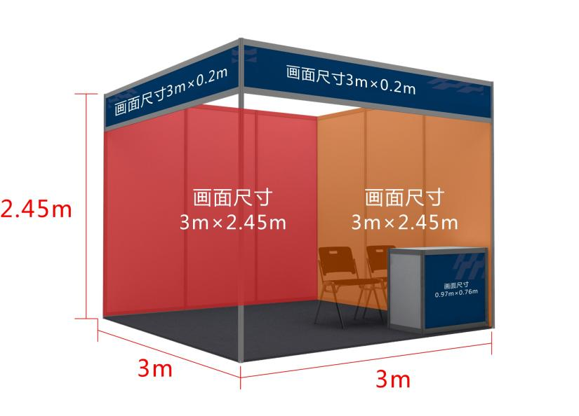
3、标准展位宣传画面共2幅，由企业自行设计（设计源文件或jpg格式，不低于10M），宣传画面尺寸：2.45米（高）×3米（宽），请于9月15日前提交至组委会邮箱：hngxycl@126.com。
（二）光地展位
光地展位规格：36㎡（6m×6m）、72㎡（6m×12m），由企业自行搭建布置。
四、展品运输
展品运输，由参展企业自行解决，导航地址湘阴县左宗棠广场。
五、住宿（费用自理）
推荐酒店：湘阴县洋沙湖渔窑客栈（车程10分钟左右）
酒店联系人：张献策 联系电话：0730-2222223
六、展位申请
请参展企业根据展品，选择所需展位（标展或光地），展位确定以《展位申请表》为准。
七、联系方式
联 系 人：省工信厅原材料工业处 汤旺
联系电话：0731-88955361
附件2
展位布置图

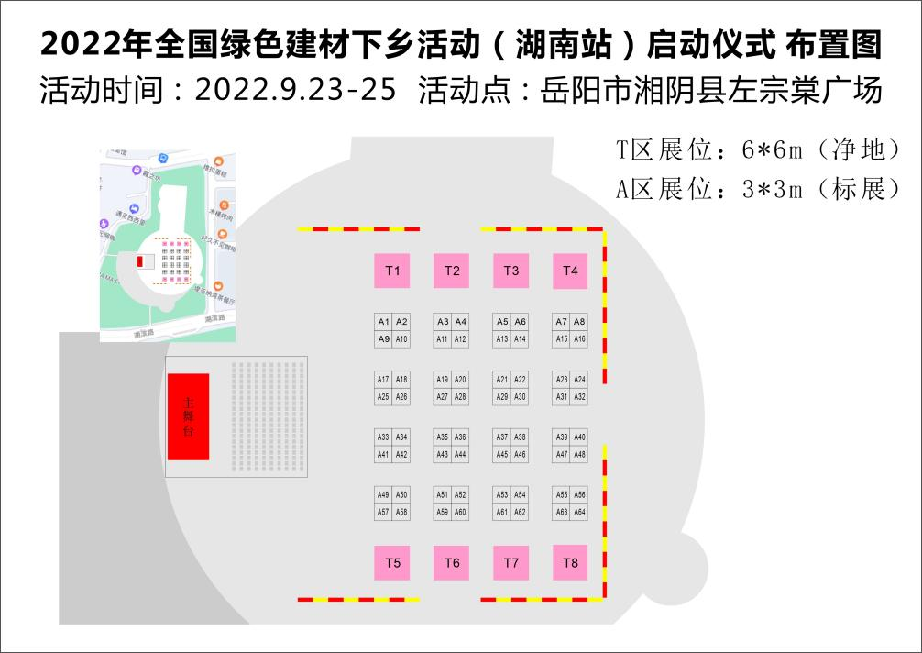
附件3
参展报名表

参  展  商  信  息 | 单位名称
 | 公司地址
 | 展会  联系人 |  | 职务 |  | 电话
 | 邮 箱 |  |  | 网址
 | 楣板名称
展  位  预  定 | 标准展位(规格3m×3m)  申请展位个数： 个
光地展位（适合装配式建筑企业参展）
申请展位面积： m²
 | 用电需求：
公司简介及展品简介 | 公司简介：  展品简介：
参  展  确  认 | 参展单位（盖章）：  代 表（签字）：  2022年 月 日

附件4
参会参展人员信息回执表

序号 | 姓名 | 单位及职务 | 手机号码 | 是否住宿 | 住宿时间
一、启动仪式
二、参展企业

联络人： 电话：

